УДК 338.242.4 (для выбора кода, можно воспользоваться on-line ресурсом http://teacode.com/online/udc/)
Петр Владимирович Иванов (писать ФИО полностью), доктор экономических наук, профессор кафедры экономики, ФГБОУ ВО «Оренбургский государственный университет» (все названия полностью, без сокращений)
e-mail: ivanov@mail.ru

СТАТИСТИЧЕСКИЙ АНАЛИЗ ДИНАМИКИ ПРОИЗВОДСТВА ОСНОВНЫХ СЕЛЬСКОХОЗЯЙСТВЕННЫХ ПРОДУКТОВ РОССИИ

Основным источником продовольствия в стране является сельское хозяйство, от того, насколько оно эффективно и какое количество продукции может произвести, во многом зависит продовольственная безопасность нации. В связи с этим можно сформулировать цель настоящей статьи, она заключается…. (100 – 250 слов!!!)
Ключевые слова: сельское хозяйство, динамика, сопоставление, временные ряды, продовольственная безопасность. (5 – 7 слов!!!)

Текст статьи
В настоящее время отечественные экономисты практически не уделяют внимание проблемам сельскохозяйственного производства, скорее всего это связано с нежеланием освящать негативные процессы и явления, имеющие место в этом виде деятельности….
Однако события 2014 года и прежде всего экономические санкции вынуждают исследователей и общественность обратить внимание на проблему продовольственной безопасности России. Вследствие этого необходимо прибегнуть к статистическим материалам и представить сельскохозяйственное производство в форме исторических временных рядов. По нашему мнению, этот подход позволит оценить величину нехватки внутреннего производства ССЫЛКА [3] или [3, с. 54] или [3, 6, 9].
Оформление рисунков
Полученную информацию по выделенным показателям представим в наглядной форме (рисунок 1). (ссылка на рисунок в тексте обязательна!!!)

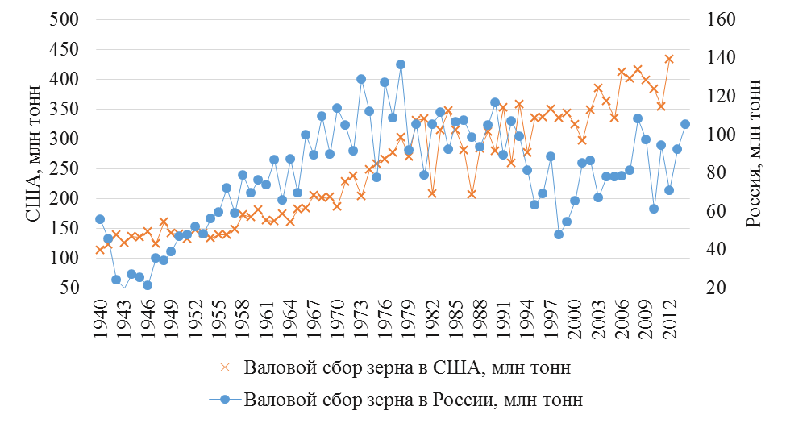
Рисунок 1. Динамика валового сбора зерна в России и США, млн тонн (Источник: Федеральная служба государственной статистики. Примечание: составлено автором)
Согласно представленной на рисунке 2 информации, наблюдается превышение уровней валового сбора по США над аналогичным показателем по России. При этом тенденция по первой стране положительная на всем протяжении рассматриваемого периода и характеризуется линейным трендом.

Оформление таблиц
Стоит отметить, что значительное отставание России от США в аграрном вопросе наблюдалось не всегда, для иллюстрации выдвинутого утверждения обратимся к данным представленным в таблице 1.

Таблица 1. Динамика производства основных зерновых культур в Российской Империи и США, млн пудов
Год | Пшеница |  | Рожь |  | Ячмень |  | Овес |  | Кукуруза
 | Россия | США | Россия | США | Россия | США | Россия | США | Россия | США
1894 | 751 | 765 | 1 382 | 44 | 371 | 82 | 609 | 701 | 36 | 2 008
1895 | 674 | 767 | 1 215 | 45 | 334 | 120 | 688 | 872 | 49 | 3 591
1896 | 63 | 712 | 1 225 | 43 | 333 | 97 | 700 | 740 | 37 | 3 791
1897 | 525 | 880 | 1 013 | 46 | 313 | 93 | 580 | 740 | 81 | 2 948
1898 | 763 | 1 121 | 1 144 | 40 | 303 | 88 | 600 | 605 | 74 | 2 985
1899 | 755 | 910 | 1 414 | 40 | 302 | 102 | 882 | 838 | 48 | 3 455
1900 | 703 | 867 | 1 427 | 40 | 315 | 81 | 756 | 651 | 53 | 3 499
1901 | 711 | 1 242 | 1 171 | 51 | 319 | 152 | 553 | 776 | 106 | 2 530
1902 | 1 009 | 113 | 1 425 | 56 | 450 | 187 | 825 | 1 011 | 75 | 4 195
1903 | 1 033 | 1 059 | 1 415 | 49 | 475 | 183 | 700 | 825 | 79 | 3 732
1904 | 1 107 | 918 | 1 564 | 42 | 460 | 185 | 996 | 793 | 40 | 3 825
Источник: составлено по материалам Гулишамбаров С.И. Сравнительная характеристика России в мировом хозяйстве и в ряду Великих Держав в первое десятилетие царствования императора Николая II 1894-1904. – С.-Петербург. 1907. – 96 с.
Примечание: информация по России дана по 72 губерниям

Согласно представленной информации, Российская Империя по производству зерновых в плотную подобралась к Соединенным Штатам (если исключить кукурузу, то обогнала) и это несмотря на низкий уровень технической оснащенности сельскохозяйственного производства и отсутствия технологий возделывания культур.
(Примечание и источник оформляются автором при необходимости!!!)

Литература (в алфавитном порядке!!!)
(Правила оформления смотреть на сайте!!!)
- Апарина, Н.Ф. Межфирменные сети: проблема отношенческих контрактов [Электронный ресурс] / Н.Ф. Анарина. – Режим доступа: ttp://www.ecsocman.edu.ru/db/msg/293990.html – (дата обращения: 12.03.2016).
- Баринов, В.А. Развитие сетевых формирований в инновационной экономике / В.А. Баринов, Д.А. Жмуров // Менеджмент в России и за рубежом. – 2007. – № 1. – С. 20-31.
- Кастельс, М. Информационная эпоха: экономика, общество и культура: монография / М. Кастельс. – Москва: ГУ ВШЭ, 2000. – 608 с.

Annotation of the article

P.V. Ivanov
Doctor of Economic Sciences, Head of Department, Professor at the Department of economics, Orenburg State University

THE STATISTICAL ANALYSIS OF DYNAMICS OF PRODUCTION OF THE MAIN AGRICULTURAL PRODUCTS OF RUSSIA

The main source of the food in the country is the agriculture, from that as far as it is effective and what quantity of production can make, the food security of the nation in many respects depends. In this regard it is possible to formulate the purpose of the present article…
Keywords: agriculture, dynamics, comparison, time series, food security.

References (Правила оформления смотреть на сайте!!!)
- Aparina, N.F. Intercompany network: the problem of relational contracts [Electronic resource] / N.F. Anarina. – Access: //www.ecsocman.edu.ru/db/msg/293990.html – (reference date: 12.03.2016).
- Barinov, V.A. Development of network units in the innovation economy / V.A. Barinov, D.A. Zhmurov // Management in Russia and abroad. – 2007. – Vol. 1. – pp. 20–31.
- Kastel's, M. The Information Age: Economy, Society and Culture: monograph / M. Kastels. – Moscow: HSE, 2000. – 608 p.

